**计算机程序设计基础（C++）**

**实验报告**

专业班级 软件工程2206班

学 号 8209220608

姓 名 夏铎恺

**实验报告成绩：**

|  |  |  |  |  |  |
| --- | --- | --- | --- | --- | --- |
| **实验** | **实验二** | **实验三** | **实验四** | **实验五** | **总评** |
| **成绩** |  |  |  |  |  |

**批阅老师:________**

**实验三 函数**

1. **实验目的与要求**

本实验主要培养、训练学生对函数的理解，要求：

1. 掌握函数的定义、声明的方法；

2. 掌握函数的编写要求；

3. 掌握函数的调用方法；

4. 掌握函数参数的传递方法；

5. 掌握变量的作用域；

6. 掌握多文件编程方法。

1. **实验内容**

1、输入自然数 m 和 n，

（1）求他们的最大公约数（或称最大公因数）。

要求输入、输出在主函数中进行，求公约数由函数实现。

（2）在函数中求最大公约数与最小公倍数。（提示：使用引用参数）

2. 编写程序满足：声明一个函数，判断一个整数是否为素数，使用如下函数头：

bool is_prime(int num) ,如果 num 是素数函数返回 true，否则返回 false；

利用函数 is_prime 找出前 200 个素数，并按每行 10 个输出：

2 3 5 7 11 13 17 19 23 29

3、编程实现摄氏温度到华氏温度的转换：

编写一个头文件，包含下面两个函数：

double celsius_to_fah(double cel) //摄氏温度到华氏温度

double fahrenheit_to_cels(double fah) //华氏温度到摄氏温度

实现头文件，并编写测试程序，调用函数显示如下结果：

Celsius Fahrenheit | Fahrenheit Celsius

40.0 105.0 | 120.0 48.89

39.0 102.0 | 110.0 43.33

…… …… | …… ……

31.0 87.8 | 30.0 -1.11

（测试程序为主模块，即 main( )函数所在的 CPP 文件，头文件 mytemperature.h 只有函数声明；

函数定义写在另一 CPP 文件 mytemperature.cpp）

4、创建名为 mytriangle.h 的头文件，包括：

bool is_valid(double side1,double side2,double side3)

double_area(double side1,double side2, double side3)

面积=sqrt(s(s-side1)(s-side2)(s-side3))

其中 s=(side1+side2+side3)/2

写测试程序：读取三角形三边长，如输入合法，计算面积，否则输出错误信息。

（测试程序为主模块，即 main( )函数所在的 CPP 文件，头文件 mytriangle.h 只有函数声明；

函数定义写在另一 CPP 文件 mytriangle.cpp）

**3 与 4 选一个完成**

5、猴子吃桃：猴子第一天摘若干桃子，当即吃了一半，还不过瘾，又吃了一个。第二天又将剩下的桃子吃掉一半，又多吃一个，以后每天如此，到第 10 天，发现只剩最后一个桃子，问，第一天猴子共摘多少桃子（用递归实现）。

三、实验思考题

1. 本实验中函数中返回的值为什么与函数类型一致？

2. 本实验中主函数调用函数时采用的是何种传递方式？

1. **实验步骤、算法与结果分析**

**第一题:**

**Code:**

#include <iostream>

using namespace std;

int A(int n, int m)

{

int a, b;

a = m > n ? n : m;

for (int i = 1; i <= a; i++)

{

if (m % i == 0 && n % i == 0)

b = i;

}

return b;

}

int main()

{

int x, y;

cin >> x >> y;

cout << "最大公约数为" << A(x, y) << endl;

cout << "最小公倍数为" << x*y/A(x,y);

return 0;

}

**Result:**

输入16与6：

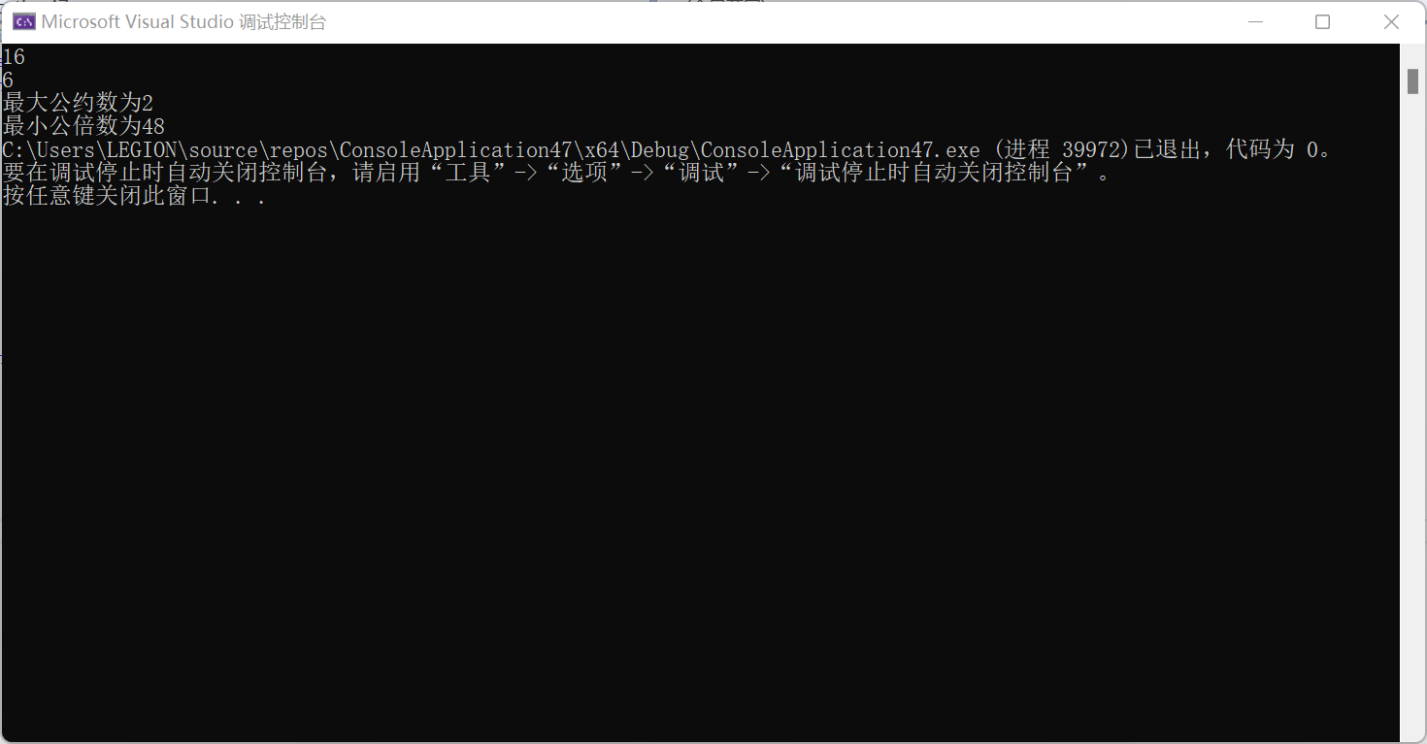

**第二题:**

**Code:**

#include <iostream>

#include<iomanip>

using namespace std;

bool is_prime(int m);

int main()

{

cout << setw(10);

for (int x=2,y=0;y<200 ; x++)

{

if (is_prime(x) == true)

{

cout << x<<setw(10);

y++;

if (y % 10 == 0) cout << endl;

}

}

return 0;

}

bool is_prime(int m)

{

int i;

for (i = 2; i < m; i++)

if (m % i == 0) break;

if (i >= m)

return true;

else return false;

}

**Result:**

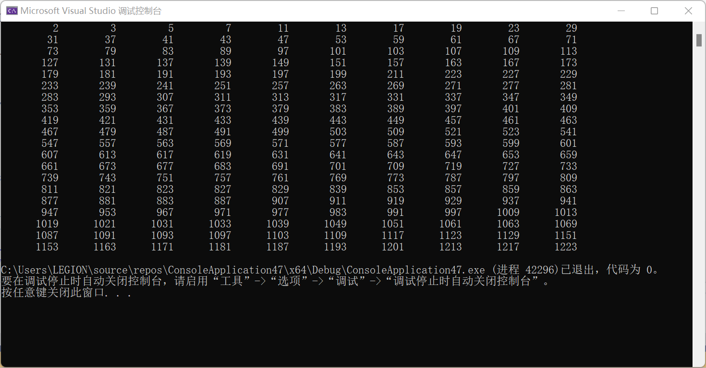

**第三题:**

**Code:**

主板块：

#include<iostream>

using namespace std;

#include "mytemperature.h"

#include"mytemperature.cpp"

int main()

{

double m, n;

cout << "Celsius Fahrenheit |Fahrenheit Celsius" << endl;

cout << "40.0" << " " << celsius_to_fah(40.0)<<" " << "|" << " " << "120.0" << " " << fah_to_ceisius(120.0) << endl;

cout << "39.0" <<" " << celsius_to_fah(39.0) << " " << "|" << " " << "110.0" << " " << fah_to_ceisius(110.0) << endl;

cout << "......" << " " << "......" << " " << "|" << " " << "......" << " " << "......" << endl;

cout << "31.0" << " " << celsius_to_fah(31.0) << " " << "|" << " " << "30.0" << " " << fah_to_ceisius(30.0) << endl;

return 0;

}

头文件1：

#include<iostream>

using namespace std;

double celsius_to_fah(double cel);

double fah_to_ceisius(double fah);

头文件2：

#include<iostream>

using namespace std;

double celsius_to_fah(double cel)

{

return cel * 1.8 + 32;

}

double fah_to_ceisius(double fah)

{

return (fah - 32) / 1.8;

}

**Result:**

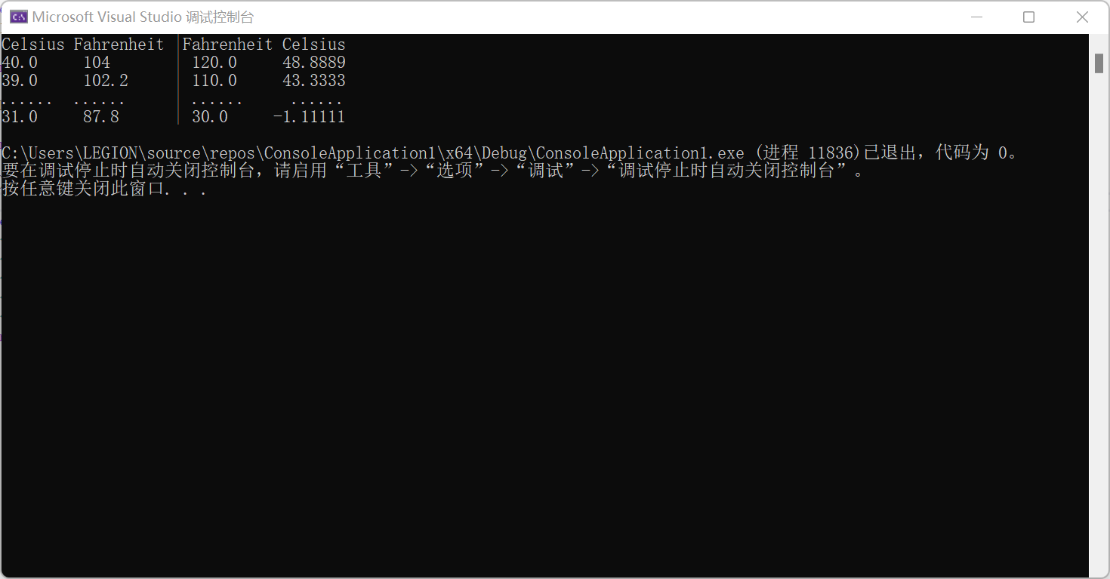

**第五题:**

**Code:**

#include <iostream>

using namespace std;

int num(int day)

{

int t;

if (day == 1)

t = 1;

else t = ((num(day - 1)+1)*2);

return t;

}

int main()

{

int day = 10;

cout <<"第一天摘了" << num(day)<<"个桃子";

}

**Result:**

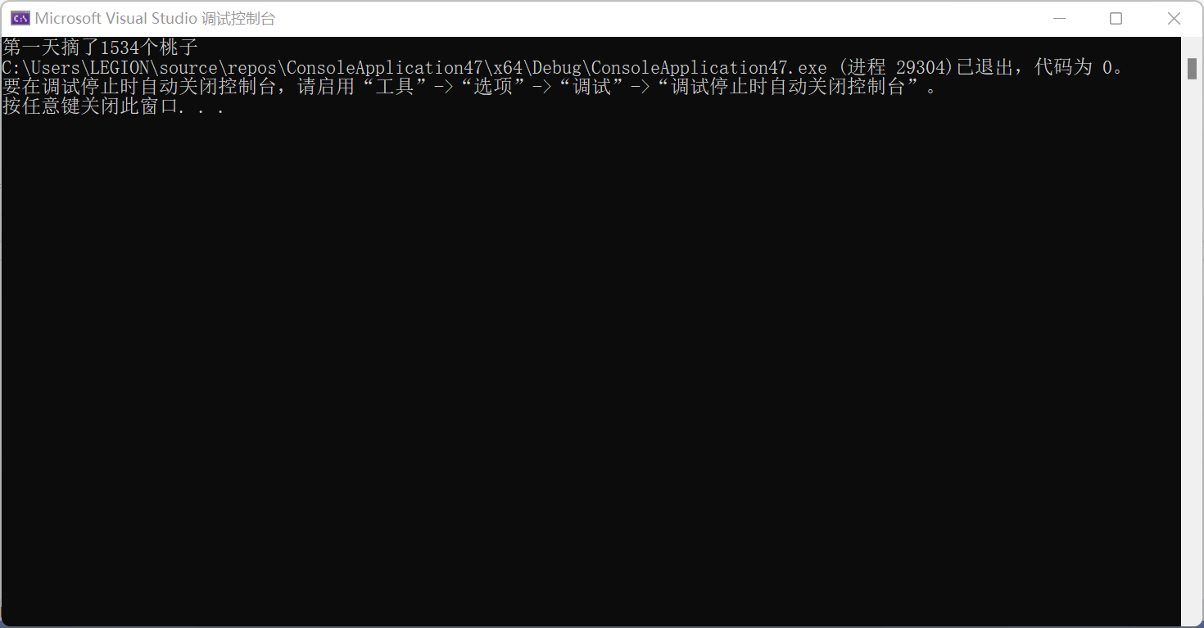

**实验思考题:**

**1.**不一致时不合法会报错。

**2.**函数的传值调用与直接递归调用。

1. **遇到的问题和解决方法**

第三题.cpp的文件一开始没有放到头文件的位置（以为在同一个目录下即可），一直有错误，后来问了同学才知道。第五题数学不好算了很久。

1. **体会**

C++好难。